**基于贝叶斯层级模型改进自我增强的认知测量**

**1前言**

自我增强这一心理机制具有重要作用。

为量化自我增强的心理过程，许多认知任务测量工具被开发。

在许多领域发现，认知测量与自我报告问卷相关较低。在自我增强领域，已有研究发现认知测量与自我报告问卷之间存在低相关。

先前研究表明贝叶斯层级模型可以更好的测量个体差异，提高认知测量信度。

因此本研究将在自我增强的认知测量中引入贝叶斯层级模型，一方面改进自我增强认知任务对个体差异测量的统计分析；另一方面在此基础上设计新实验以增加个体差异，降低测量误差。

**2国内外研究现状**

各领域有关认知任务测量与自我报告问卷之间相关性的研究。

自我增强领域认知任务测量的开发（以IAT为例）。

传统相关法研究表明，自我增强的认知任务测量与自我报告问卷之间的相关性较低。

认知测量与问卷测量相关较低的关键原因在于认知测量的信度过低。

先前研究表明贝叶斯层级模型更适能捕捉认知任务中的个体差异，提供信度(Haines et al)，已有研究也发现有些认知任务的误差太大，难以测量个体差异（Rouder & Mehrvarz, 2024）

**3研究意义**

贝叶斯层级模型在测量领域具有广阔的应用前景。

贝叶斯层级模型有助于更好地分析自我增强的认知任务测量的信度，及其与自我报告问卷之间的相关。

更加精确估计自我增强的认知测量与问卷的关系，有助于开发更好的认知测量。

基于贝叶斯层级模型的将能更好为新认知任务开发提供基础。

为其他类似的领域提供方法论。

**4研究目标、内容和拟解决的主要问题**

4.1研究目标

增强认知任务测量的信度，提升两种测量之间的相关。

4.2拟解决的问题

利用贝叶斯层级模型解决自我增强的认知任务测量与自我报告问卷的低相关问题。

4.3研究内容

4.3.1研究一：构建贝叶斯层级模型，估计自我增强的认知任务测量与自我报告问卷之间的相关性，并与传统相关法进行比较。

4.3.2研究二：利用贝叶斯模型分析自我增强认知任务的测量数据，针对性地改进实验设计，提升自我增强的认知任务测量信度。

**5项目的研究思路与方法、技术路线、试验方案（含创新性）及其可行性分析**

5.1研究思路与方法

首先，建立贝叶斯层级模型，使用马尔科夫蒙特卡洛方法计算自我报告问卷与认知任务测量之间的相关，并将结果与传统相关法结果进行比较；其次利用贝叶斯方法对认知任务数据进行分析，提升认知任务测量的信度；最后，根据研究结果改进已有的认知任务的实验设计。

在研究一中，首先要先明确研究问题，即探究自我报告问卷得分与认知任务表现之间的相关性。通过问卷调查和认知任务实验获取数据。在此基础上，建立贝叶斯层级模型，其中第一层模型描述观察数据，在第二层模型考虑个体差异。利用MCMC方法对模型参数进行估计，计算问卷与认知任务之间的相关性。最后，将贝叶斯方法的结果与传统相关法进行比较，以分析两种方法的差异和适用性。

研究二在研究一的基础上，聚焦于认知任务测验的信度分析。通过建立贝叶斯模型，我们能够考虑测量误差和潜在变量，从而更准确地评估信度。采用MCMC方法对模型参数进行抽样，以估计测验的信度系数。根据分析结果，对实验设计进行改进，以提高数据的可靠性和实验的有效性。

5.2研究路线

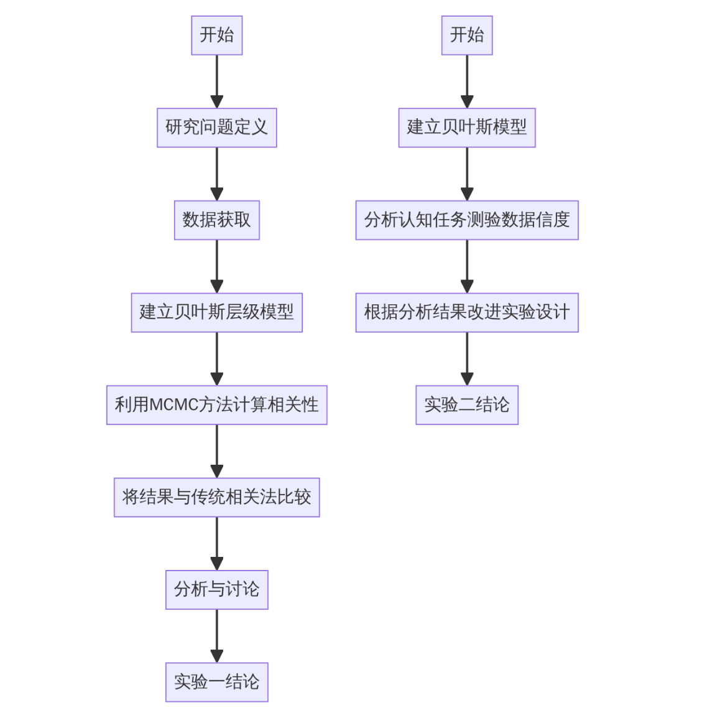

5.3试验方案

5.3.1研究1

1. 软件工具：Python
2. 实验材料：

自我报告问卷：自我增强测量问卷，包括生活取向测验、显性自恋量表、过度敏感自恋量表、自欺性拔高量表、操纵印象量表、内控性量表、领域自评量表、道德同一性量表、道德自我形象量表、核心自我评价量表、罗森伯格自尊量表、自我概念清晰性量表。

认知任务测量：采用内隐联想范式测量个体内隐的自我增强水平。

1. 模拟流程：在研究一中，首先要先明确研究问题，即探究自我报告问卷得分与认知任务表现之间的相关性。通过问卷调查和认知任务实验获取数据。在此基础上，建立贝叶斯层级模型，其中第一层模型描述观察数据，在第二层模型考虑个体差异。利用MCMC方法对模型参数进行估计，计算问卷与认知任务之间的相关性。最后，将贝叶斯方法的结果与传统相关法进行比较，以分析两种方法的差异和适用性。
2. 数据分析：使用Python统计软件，采用贝叶斯层级模型对认知任务测量和自我报告问卷数据进行相关性分析。估计模型参数，包括相关系数、先验分布和后验分布。进行模型诊断和假设检验。
3. 预期结果：认知任务测量与自我报告问卷之间相关性仍较低，但贝叶斯层级模型的统计结果优于传统相关法。

5.3.2研究二

1. 模拟流程：研究二在研究一的基础上，聚焦于认知任务测验的信度分析。通过建立贝叶斯模型，我们能够考虑测量误差和潜在变量，从而更准确地评估信度。采用MCMC方法对模型参数进行抽样，以估计测验的信度系数。根据分析结果，分析认知任务测量信度较低的原因，并对实验设计进行改进，以提高数据的可靠性和实验的有效性。
2. 数据分析：使用Python统计软件，采用贝叶斯层级模型对认知任务测量数据进行信度分析。
3. 预期结果：个体差异导致认知任务测验信度低，在设计新的实验设计改进已有实验范式时应重点考虑个体差异这一影响因素。

5.4可行性分析

在研究方法上，申请人所在课题组长期进行贝叶斯方法研究，在相关领域已经发表多篇论文。申请人完成了 2024 年指导教师给本科生开设的《高级心理统计》一课，熟练掌握了贝叶斯建模的方法。以下是本课题组在贝叶斯方法的相关论文：

胡传鹏*, 孔祥祯, Wakers E.-J., Ly A., 彭凯平. (2018). 贝叶斯因子及其在 JASP 中的实

现. 心理科学进展, 26(6), 951–965.

郑元瑞,胡传鹏*. (2023). 贝叶斯因子序列分析：实验设计中平衡信息与效率的新方法. 应用心理学.

王允宏, van den Bergh, D., Aust, … 胡传鹏*. (2023). 贝叶斯方差分析在 JASP 中的实现. 心理技术与应用, 11(9), 528–541.

王珺, 宋琼雅, 许岳培, 贾彬彬, 陆春雷, 陈曦, … 胡传鹏. (2021). 解读不显著结果：基于 500 个实证研究的量化分析. 心理科学进展, 29(3), 381.

许岳培, 陆春雷, 王珺, 宋琼雅, 贾彬彬, 胡传鹏*. (2022). 评估零效应的三种统计方法. 应用心理学, 28(4), 369–384.

同时，本课题组长期从事自我认知的研究。本课题组利用传统相关法研究自我增强认知任务测量与自我报告问卷之间的相关性时发现，二者之间的相关性较低。以下是本课题组在自我增强领域的相关论文：

孙淑婷.自我增强的测量及其本体论的研究[D].南京: 南京师范大学, 2024.